EJERCICIO1

Escribir 'cantidad de comesales'

Leer n

Si n<200 Entonces

sin_descuento <- (n*9500)

Escribir 'valor total es: ',sin_descuento

SiNo

Si n>=200 Y n<=300 Entonces

descuento_mayor <- (n*8500)

Escribir 'el valor total es: ',descuento_mayor

SiNo

Si n>300 Entonces

descuento_menor <- (n*7500)

Escribir 'el valor total ',descuento_menor

FinSi

FinSi

FinSi

FinAlgoritmo

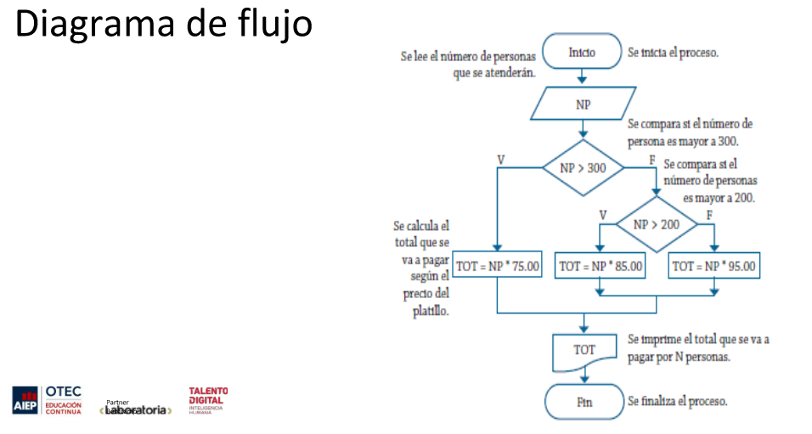

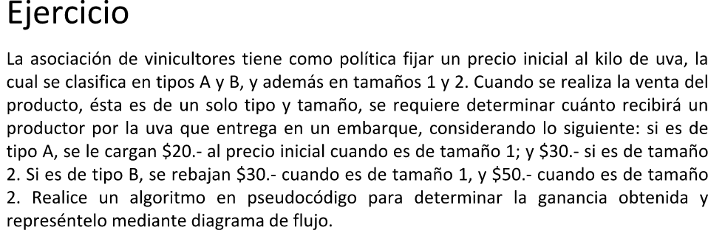

si(tipo == A)

si (tamaño == 1)

precio=precio+20

sino

precio=precio+30

sino

si (tamaño == 1)

precio=precio-30

sino

precio=precio-50

total=precio*cantidad

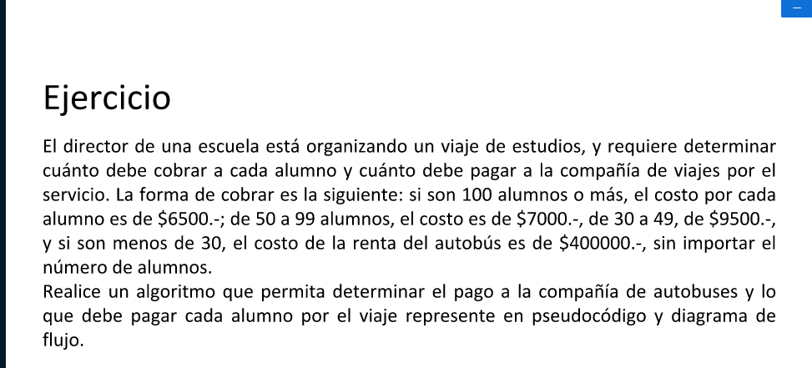

Escribir “Ingrese opcion “

1: mas de 100 personas

2.- entre 50 y 99

3.-entre 30 y 49

4.- menos de 30 personas

leer opcion

escribir "ingresar numero de alumnos"

leer numeroAlum

segun(opcion)

caso 1:

pagoAlum=6500

costo=numeroAlum*6500

caso 2:

pagoAlum=7000

costo=numeroAlum*7000

caso 3:

pagoAlum=9500

costo=numeroAlum*9500

caso 4:

costo=400.000

pagoAlumn = 400.000/numeroAlumn

fin segun

Escribir “El costo del viaje es ,” costo

Escribir “Cada alumno debe pagar,” pagoAlumn

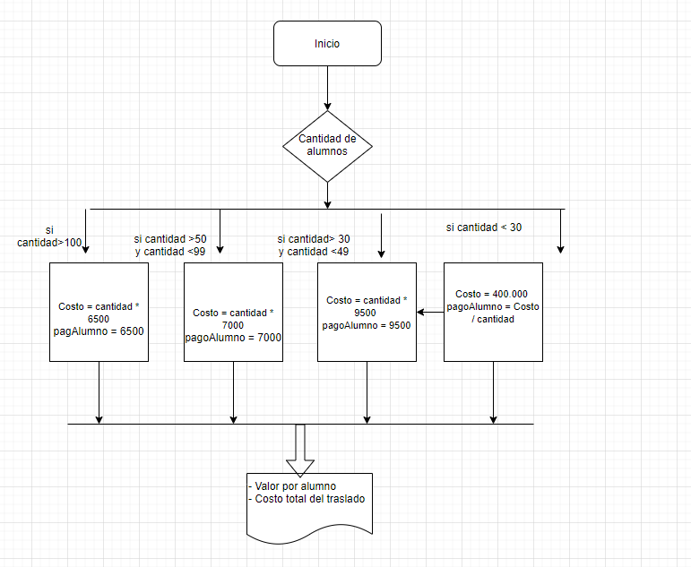

Ingrese minutos hablados

leer minutos

Ingrese dia

leer dia

ingrese jornada

leer jornada

tarifa(0)= integer

Si minutos >10 entonces tarifa = minutos*50

Sino

Si minutos <= 5 tarifa = minutos*100

Si minutos > 5 y minutos < 9 tarifa ={ (minutos-5) * 80 } + (100*5)

Si minutos <= 5 tarifa = {(minutos-8)*70} + (100*5)+(3*80)

Si minutos > 11 tarifa = {(100*5)+(3*30)+(2*70)} + minutos*50

Fin si

Si dia = domingo entonces

tarifa = tarifa + (tarifa*3/100)

Si no

Si joranda = 1 tarifa = tarifa + (tarifa*15/100)

Si joranda= 2 tarifa = tarifa + (tarifa*10/100)

Escribir , el total a pagar es , tarifa

